- Требуется построить SQL-запрос, который обеспечивал бы вывод в шахматном виде (табличном) просуммированной информации (SUM) таблицы DOCUMENT. Столбцами таблицы должны быть МЕСЯЦы документов, строками должны быть ГОДа документов.
Предварительно создадим и заполним таблицу DOCUMENT. Для этого необходимо выполнить запросы 8_create_document_table.sql, 9_insert_document_table.sql. Запрос для задания 1 выполняется из скрипта 10_complex_query_document_table.sql. Результатом будет:
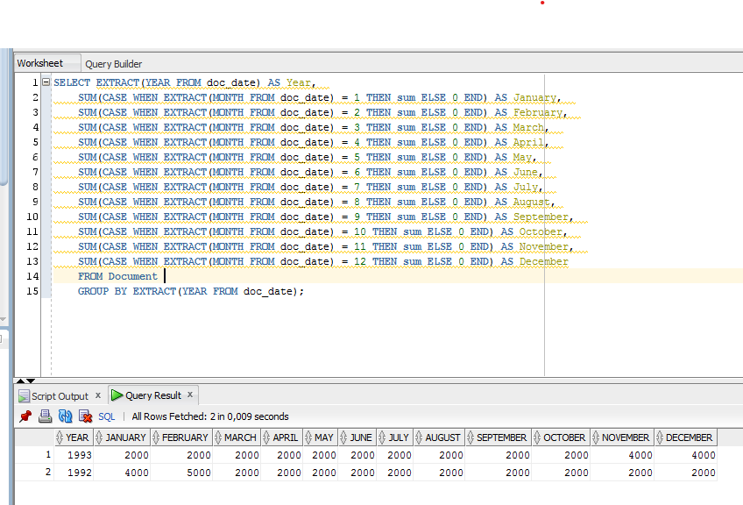
- Требуется ограничить документы по организациям, которые получены результатом работы теста номер 1. (Поле DOCUMENT.FIRM_ID).
Выполнить скрипт 11_complex_query_document_table_with_firm.sql. Результатом будет:
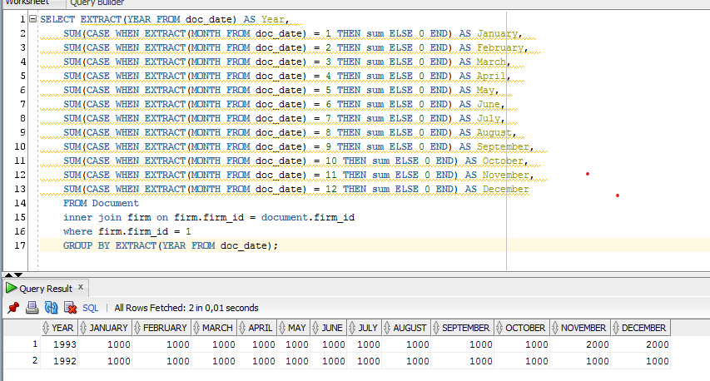

- Требуется вывести на экран результат запроса средствами Delphi.
«На форме предусмотреть поля ввода информации для фильтров.» - если выполнять строго к запросам выше, то предусматривается одно поле – поле ввода названия организации, точнее даже выпадающий список. Поэтому в качестве фильтра выбран один – организация, которая представлена выпадающим списком.
Во время запуска программы появится окно с вводом логина и пароля:
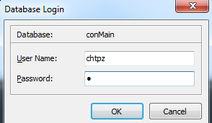
После успешного подключения будет представлена форма:
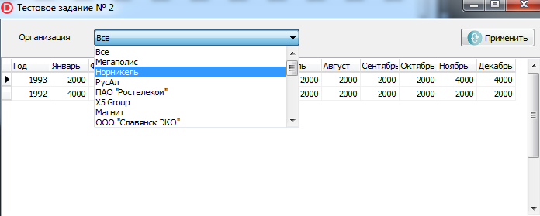

На форме имеется фильтр по организациям. При необходимости выбрать нужную организацию и нажать кнопку «Применить».
Исходные файлы программы на Delphi описание содержатся в архиве tmk_task2.zip, скрипты – в архиве скрипты sql.zip.

